Nuuk  
Navy Sport Center

CONSISTENCIA

A través de la interfaz usan los mismos colores, tipografía, lo cual está bastante bien

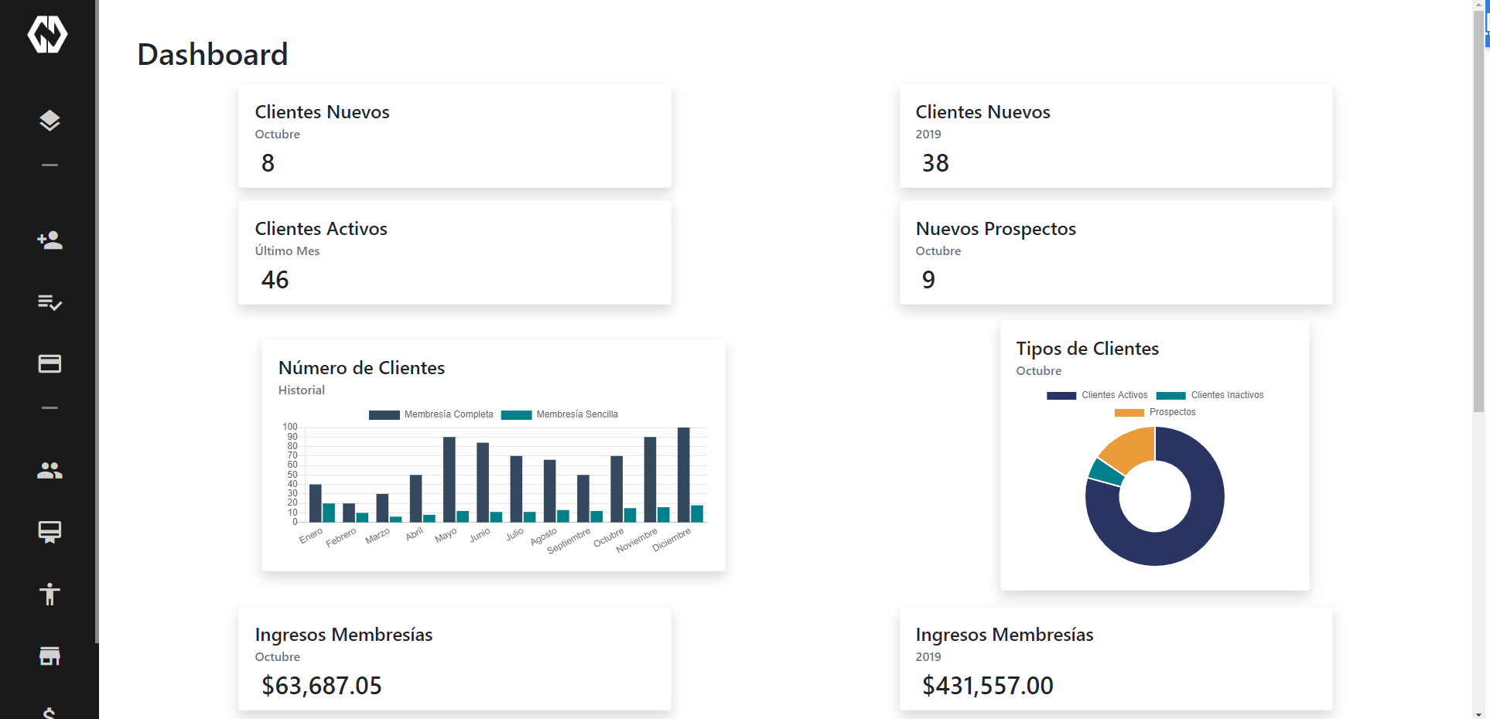

Eficiencia de uso

En esta parte del sistema el botón de cancelar solo resetea los campos, sería bueno que se preguntará al socio formador si es necesario ese botón o en su caso un mejor uso.

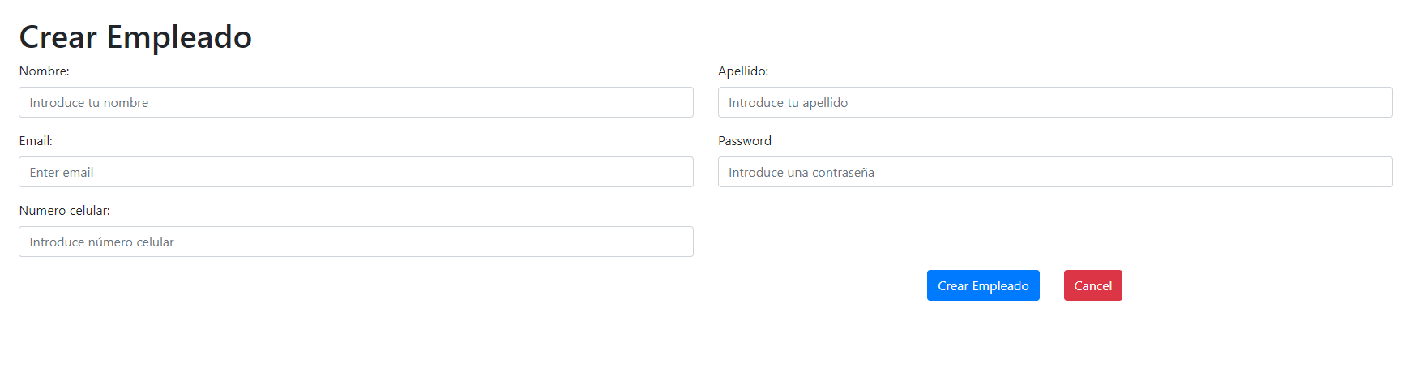

Prevención de errores

Buena implementación de prevención de errores dando a conocer al usuario si ingreso algo no válido en algún campo.

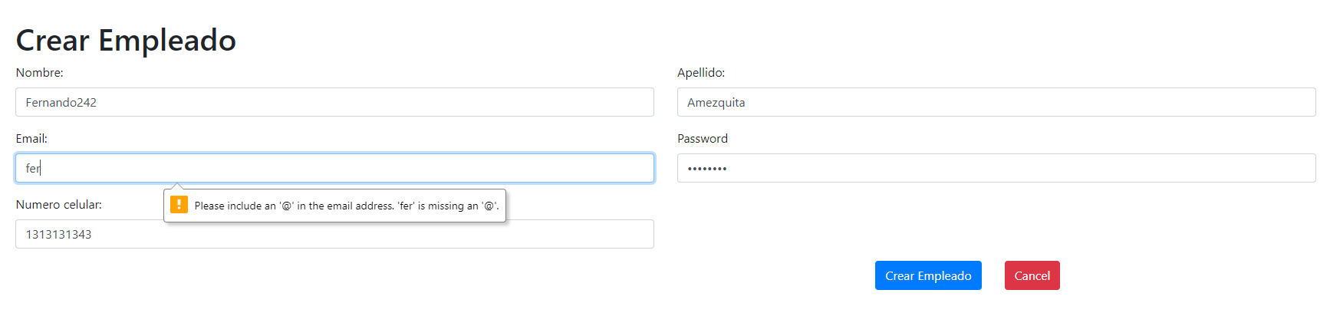

Estético y diseño

El diseño es bueno en general, pero puede ser mucho mejor.

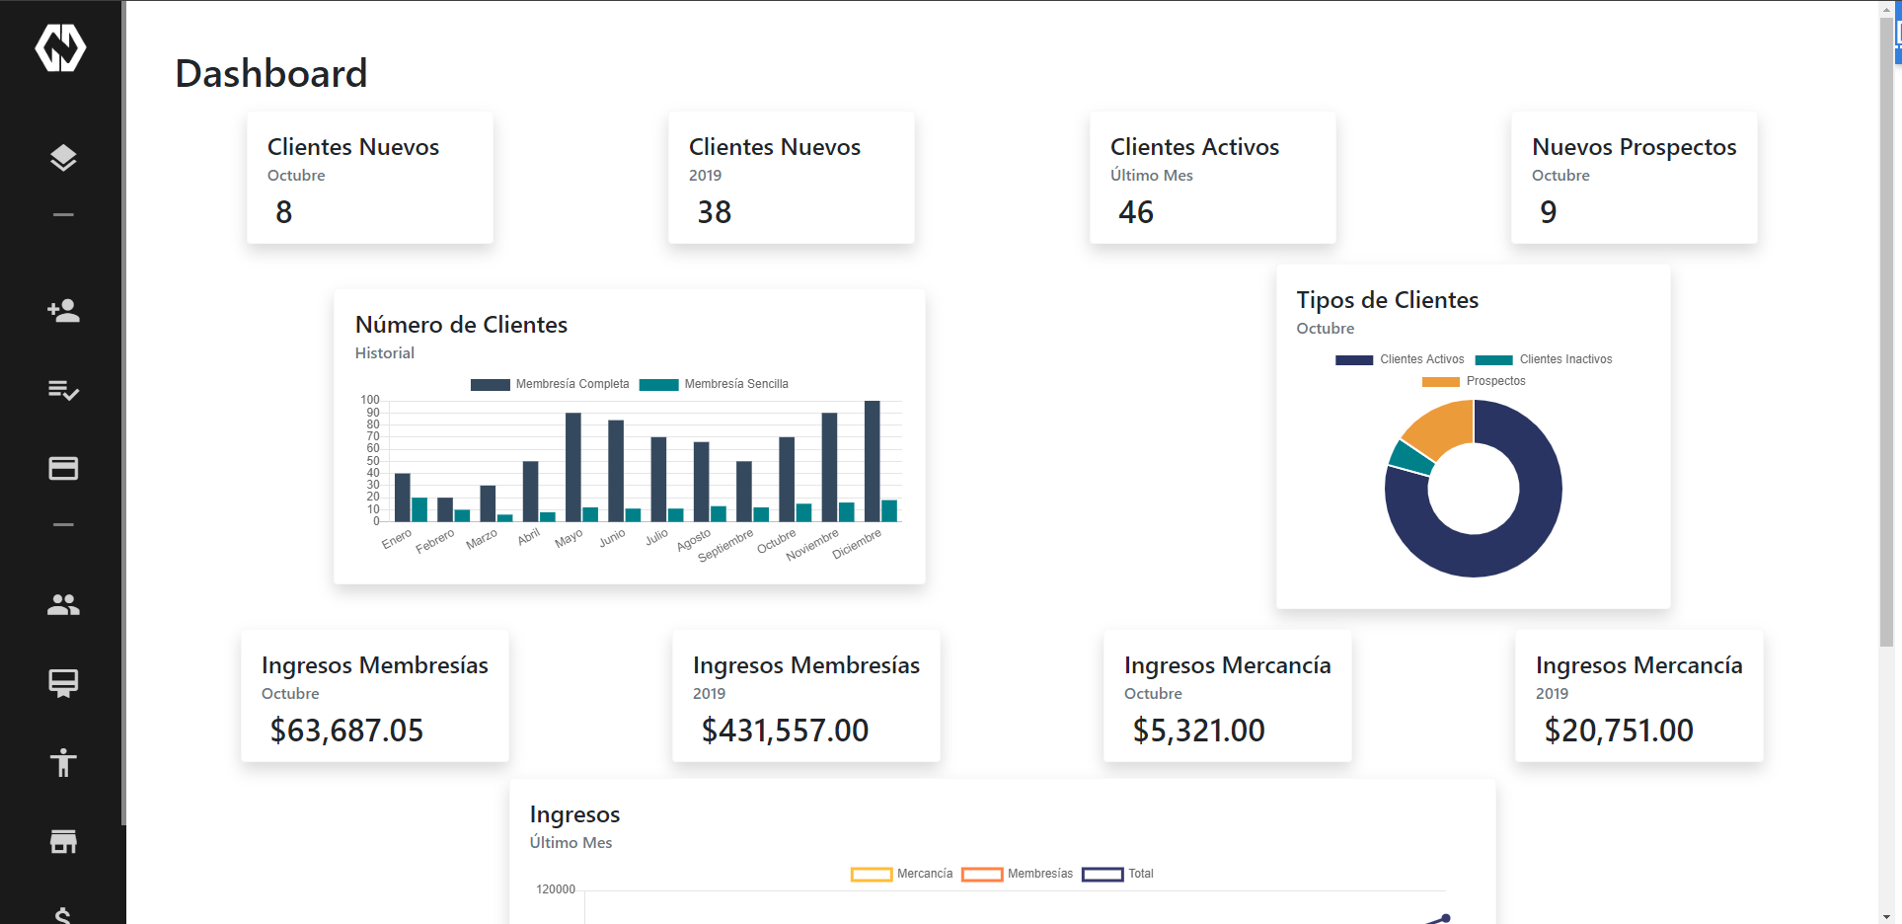

* Quizá más uso de colores para resaltar elementos importantes.
* Probablemente se pueda mejorar la distribución de los elementos en los espacios (hay vistas con muy pocos elementos, causando sensación de vacío).

Facilidad de uso

Es fácil de usar lo que ya está implementado, aún faltan trabajar en interfaces, pero por lo pronto lo que se tiene es fácil de entender.

El navbar debe ser arreglado y bien agrupado ya que se tiene un poco de desorden y también se recomienda usar un “onClick” ya que es muy fácil de confundirte al seleccionar algún elemento que este en un wrap. Además, el sentido despliegue de los elementos en wraps podría invertirse para facilitar su navegación (ya que el usuario generalmente selecciona desde arriba hacia abajo, por lo cual si se desea seleccionar un elemento de un wrap más abajo, este se mueve al pasar por otros wraps).

Deshacer errores

Muy implementación al poner un botón de editar al manejar los empleados, membresías y productos para en caso de error se pueda solucionar

Control por parte del usuario

Se logra bastante bien, se tiene un navbar muy intuitivo, es fácil moverse a través de la aplicación web

Memoria de corto plazo

Los menús están agrupados, lo cual facilita la navegación

Recomendaciones finales: